Finalmente Cisco CCNA
Come altri prestigiosi istituti, anche il Bernocchi ha conquistato la possibilità di avviare il corso per ottenere la certificazione Cisco CCNA1 Routing & Switching.
Il nostro Istituto è infatti ora accreditato tra le Cisco Academy autorizzate a certificare oltre IT Essentials anche CCNA1 (Cisco Certified Network Associate), il titolo maggiormente riconosciuto dalle aziende per lavorare sulle reti di computer.
Cisco Networking Academy Program è un progetto formativo creato da Cisco Systems, leader mondiale delle tecnologie di rete.
Diffuso in 165 paesi, forma ogni anno un milione di studenti e rappresenta un modello di insegnamento articolato che coniuga la formazione frontale in aula, con esercitazioni pratiche in laboratorio, utilizzo di simulatori evoluti, contenuti, prove di verifica ed esami disponibili su piattaforma di e-learning.
Grazie al Corso per la certificazione Cisco i nostri allievi avranno l'opportunità di fare un’esperienza formativa con una didattica fortemente innovativa, preparandosi ad affrontare il mondo del lavoro con una marcia in più.

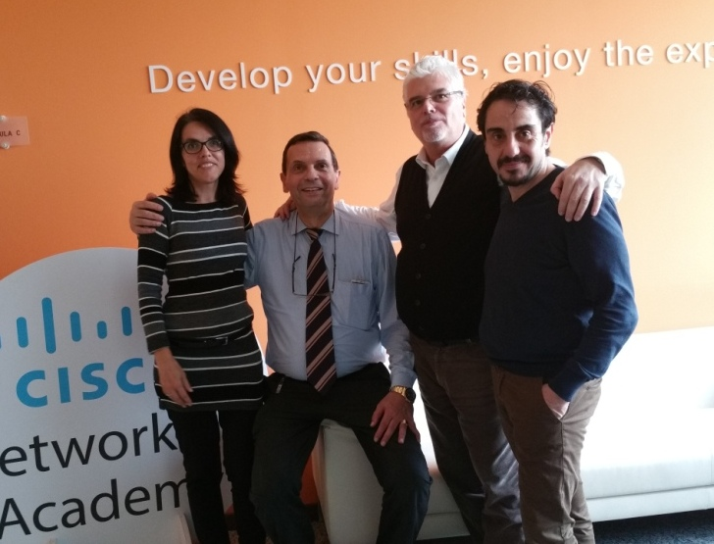

I docenti Roberto Albè, Elisa Albano e Francesco Scafidi al termine del corso di formazione presso l'ITC Eforhum di Milano, con cui hanno conseguito la qualifica di Istruttori Cisco CCNA-1

